附件一
创新专业分向 实施精准育人
——机电技术应用专业分向建设与实施
丰南职教中心

几年来，丰南职教中心机电技术应用专业作为省级骨干专业，加快专业转型、创新专业分向培养、实施精准育人的显著成效。2017年7月，机电技术应用专业被教育部命名为全国职业院校装备制造类师范专业点,同年12月被河北省职教研究所评为河北省中等职业学校机电专业中心教研组组长单位，2018年1月被丰南区委、区政府命名为振兴丰南“三个一批”重点建设单位。
一、实施背景
1.国家政策支撑
《国务院关于加快发展现代职业教育的决定》（2014）、《京津冀协同规划纲要》、《中国制造2025》、《国家职业教育改革实施方案》等重要文件对职业教育人才培养质量提出了更高的要求，为社会培养基础扎实、素质过硬的技术技能型人才，是学校教育教学首要任务。
2.地区产业结构调整
钢铁、冶金、电子、化工、陶瓷等产业是唐山地区的支柱性产业。近年来，这些企业的自动化、智能化程度得到了迅猛发展，给机电产业、行业带来了新的技术革命，技术落后、技能老化成为制约机电设备安装与维修行业的一大阻力。唐山“4+5+4”现代产业体系的实施加快了地区产业结构调整的步伐。
3.专业发展新需求
通过企业调研，我们发现仅靠机电专业现有状况很难继续发展壮大，无法适应地区产业结构的变化和企业对人才需求的变化，只有加快专业转型、创新建设，适时调整机电技术应用专业的培养方向，对专业课程及时删减和增补，才能为行业发展提供更多的机电设备方面的技术技能人才，实现专业的新突破。
二、建设目标
进一步深化校企合作，开拓育人理念、创新专业内涵建设，建立以机电技术应用专业为核心、实施专业分向培养的专业建设模式，为社会精准培养维修电工、机电自动化、楼宇自动化和机器人领域的技术技能人才，将机电技术应用专业打造为唐山第一、河北一流、全国知名的优秀专业。
三、建设过程
1.创新专业培养新模式
在“专业要建在产业链上”的专业建设理念指引下，机电专业通过企业调查、走访高端小区物业、研究国家发展政策，建立以机电技术应用专业为核心、创新专业分向的专业建设总体架构，创立“1+4”专业培养架构，为社会实施精准育人。即在机电技术应用专业培养维修电工的基础上，将机电自动化、楼宇自动化、机器人纳入专业分向培养，形成一年级进行专业知识学习和技能训练，二年级实施维修电工、机电自动化、楼宇自动化、机器人四个培养方向的新型专业培养架构。
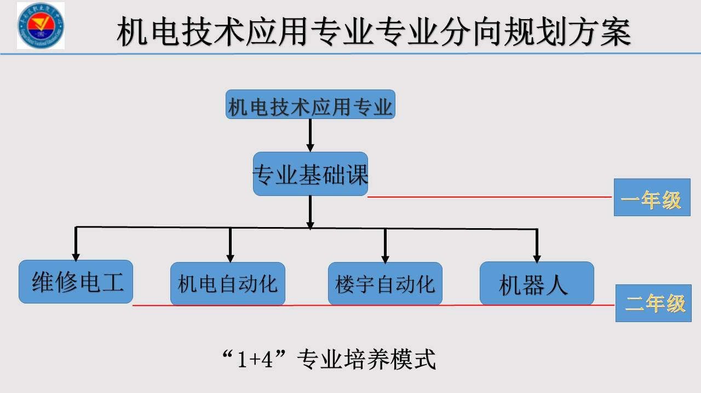

2.建设专业课程新体系
机电专业通过与知名企业、高校专家密切合作，结合企业调查结果，建设了一个适应专业发展、满足“1+4”专业培养的新型课程体系。
1）与河北纵横集团密切合作，培养钢铁领域电工。调整维修电工部分课程，增加电机软启动、变频器控制等方面的内容，删减了《电机与变压器》、《电工仪表》等课程。
2）与唐山瑞丰钢铁集团合作，在机电自动化方面，增加了《液压与气动传动》课程，推高自动化控制领域（如变频器、单片机）的教学内容难度。
3）与天津圣纳科技有限公司、天津中德应用技术大学合作，增设楼宇自动化专业分向培养，校企合作开发楼宇设备安装、维护、电梯维护维修等领域的专业课程，根据开发课程进行实训设备的开发和实训场地的建设，现已基本完工。
4）与山东栋梁集团、江苏汇博集团等多家企业合作进行工业机器人领域的研究，深入研究物联网发展应用的巨大潜力和机器人工业生产的广阔前景，增设机器人使用与维护课程，进一步培养物联网、机器人应用维护领域方面的高级人才。
5）布局新能源充电桩教学板块，与天津圣纳科技有限公司联合开发校本教材，为整个唐山市新能源充电桩提供交流、直流充电桩设备安装、调试、维护维修等方面的技术人才准备。
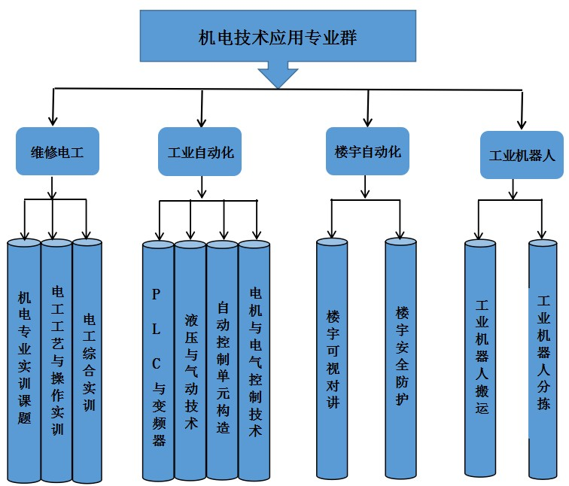

图1 机电技术应用专业分向规划
3.提升专业育人硬环境
针对机电专业硬件建设的不足和专业分向的迫切要求，学校投资80万元建成2个楼宇自动化综合实训室，教学实训设备达到6台套，具有楼宇自动化专业初级学习和中级专业训练等相关功能，可以同时满足两个标准教学班的专业教学实训，为楼宇自动化专业分向培养提供专业硬件保障。谋划机器人专业相关课程，与企业合作开发《电子技术基础与技能》、《机电实训课题》、《新能源充电桩设备维护与维修》，建设校本配套数字化资源。
4.实施精准育人新举措
在落实“1+4”专业培养方案中，专业部根据学生一年级的专业学习情况，进行综合考核，结合学生自身兴趣爱好，专业教师进行分类指导，进行四个专业培养方向的申报，组成相应专业教学班，实施专业分向第二年教学计划，大力推进行动导向教学在专业教学中的应用，推行理实一体化教学，积极开发校本课程，不断建设信息化教学资源，进行专业教师培养，提升教师整体素养提升，为精准育人提供坚强保障。
四、条件保障
1.学校领导高度重视，专业部聘请企业专家成立专业建设指导委员会，具体指导专业建设，定期召开专业建设指导会议，商讨、制定专业建设规划，指导专业建设相关具体问题，提高了专业建设的合理性和科学性。
2.保障教学硬件设施齐全，每个教学班都配有电子白板、投影仪、计算机等多媒体教学设备，完全满足专业实训要求。
3.成立了以专业带头人为组长的专业课程建设小组，全面负责课程改革、教学资源建设。学校以立项形式加强对教材建设的管理，给予资金支持，使教材建设有了充足的经费保证。
五、主要成果与成效
1. 专业建设水平显著提升
机电专业在全国职业院校装备制造类示范专业点和河北省中等职业学校机电专业中心教研组组长单位的职责引领下，深入加强专业硬件建设，创建了以机电技术应用专业为核心的“1+4”专业分向培养模式，深化校企合作，与企业专家共同开发《机电专业实训课题》、《电子技术基础与技能》校本课程，开发配套教学信息化资源，制作200多教学PPT和50多个教学微课，丰富了专业课程教学资源，在专业创新和转型升级建设中走在全省前列。
2.人才培养质量社会认可
通过三年来的精准育人，机电技术应用专业学生取得了良好的社会声誉，也赢得了社会同行和学生家长的良好口碑。其中参加省级电子产品装接与调试、机电一体化设备安装与调试等竞赛项目，获得一等奖7次。二等奖5次，三等奖4次，在唐山市中等职业学校学生技能大赛中4次获得一等奖第一名，学生技能水平突出，中级工通过率达98%以上，毕业生遍布北京、天津、唐山各地，长城汽车、京东方、北汽福田、唐山国丰钢铁、天津天地伟业、河北纵横钢铁等知名企业成为机电专业毕业生的首选，用人单位普遍反映机电专业毕业生基本素质高、专业能力强、敬业精神足、吃苦耐劳有干劲。
3．社会服务能力显著增强
依托丰南职教集团，在丰南区政府的主导下，机电技术应用专业与唐山国丰钢铁、惠达陶瓷等40多家企业密切合作，建设学生校外实训基地、专业教师实训基地和学生顶岗实习基地，对企业完成20多项技术服务，参与专利成果转化3项，建成唐山国丰钢铁、惠达陶瓷、丰南商厦等多家企业技能培训基地，为企业技术员工培训达5万多人次，进行企业技术人员技能鉴定4000多人次，获得社会服务100多万元。
4.示范引领作用成效显著
机电专业创新“1+4”专业培养模式新思路，打造了一条专业分向培养、精准培育人才的创新之路，受到唐山地区各兄弟院校的好评。在2018年5月举行的河北省中等职业学校中心教研组汇报会上机电专业交流的《专业分向人才培养方案》更是得到全省专业同行的一致认可，深受省职教研究所与会领导的高度肯定和表扬。行动导向教学、“1+4”专业培养模式等专业与人模式和教学策略始终应用在专业教学中，唐山玉田职教中心、唐山曹妃甸职教中心、滦县职教中心、古冶职教中心、张家口机械技工学校、深州职教中心等兄弟单位都不同程度地进行了采纳，沧州中捷职教中心、乐亭职教中心、唐山劳动技师学院等多家单位前来参观交流，对机电技术应用专业校企合作、人才培养、专业课程建设、师资队伍建设等实践成果高度评价，在唐山、乃至全省，专业建设成果在实践探索中得到大力推广并取得显著效果。
六、体会与思考
1.人才培养模式运行还不够成熟，校企合作双主体育人还要进一步突出，毕业生安心地方工作、服务区域经济发展的综合素质需要进一步提高。
2.专业教学资源开发还不能完全满足专业教学要求，网络资源库有待进一步丰富。专业主干课程校本教材有待进一步开发。
3.教学团队的建设需要进一步加强，专业带头人的专业建设统筹能力、资源整合能力有待加强，专业实习指导教师企业实践经验不足,需要学校能引入企业专家参与教学，或者建立长效机制以保障专任教师增加企业工作的经历。
4.适应工学结合的校企合作教学管理制度需要进一步改革，专业和企业的长效合作机制与深度合作机制需要进一步完善。

